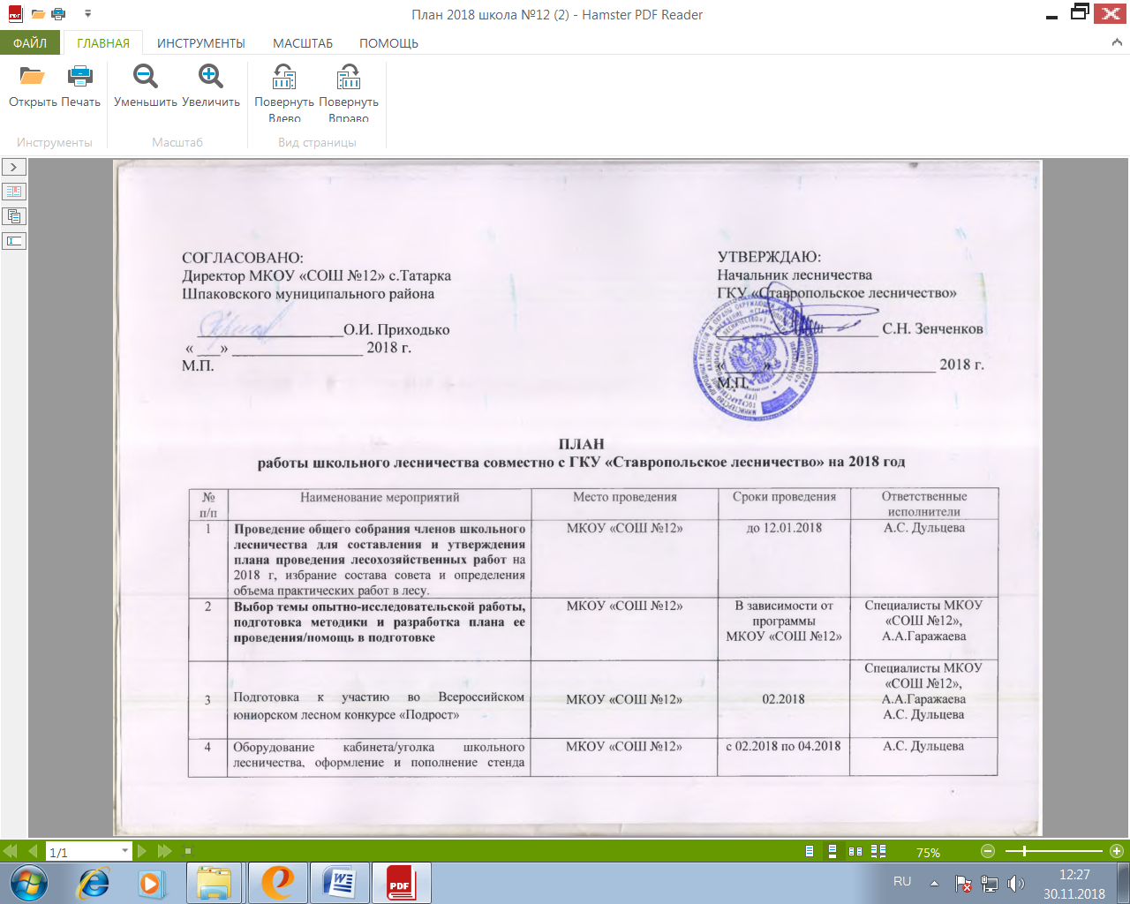

5 | Мероприятия, посвященные «Всероссийскому дню знаний о лесе» с освещением в средствах массовой информации: проведение творческого смотра-конкурса (фото, детские рисунки и т.п.). | МКОУ «СОШ №12» | 21.03.2018 | А.С. Дульцева  А.А.Гаражаева
6 | Мероприятие «Праздник Птиц», посвященный Дню птиц. Изготовление и развешивание кормушек, скворечников/выпуск стенгазеты/ фото, зарисовки. Освещение в средствах массовой информации. Проведение лекции. | Закрепленный участок лесного фонда;  тер-ия МКОУ «СОШ №12» | с 03.2018 по 04.2018 | А.С. Дульцева  А.А.Гаражаева  Специалисты филиала ФБУ «Рослесзащита» «ЦЗЛ СК»
7 | Реализация программы «Учимся выращивать и сохранять лес» с проведением мастер-классов по правильной посадке деревьев на пришкольном участке, уходом за высаженными деревьями. | МКОУ «СОШ №12» | С 03.2018 по 04.2018 | А.С. Дульцева  А.А.Гаражаева
8 | Участие во Всероссийском дне посадки леса | МКОУ «СОШ №12» | с 04.2018 по 05.2018 | А.С. Дульцева  А.А.Гаражаева
9 | Участие во Всероссийском смотре-конкурсе школьных лесничеств. | МКОУ «СОШ №12» | 05.2018 | А.С. Дульцева  А.А.Гаражаева
10 | Организация и проведение операции «Память», посвященной годовщине Победы в Великой Отечественной войне. | МКОУ «СОШ №12» | 05.2018 | А.С. Дульцева  А.А.Гаражаева
11 | Операция «Зеленый патруль»: очистка леса и пришкольной территории от захламления | Лесной участок, урочище «Татарская лесная дача» | до 12.05.2018 | А.С. Дульцева  А.А.Гаражаева
12 | Лесохозяйственные работы в посевном отделении питомника на территории школы:  полив; прополка | МКОУ «СОШ №12» | с 03.2018по 11.2018 | А.С. Дульцева
13 | Участие в заочном туре Всероссийского смотра – конкурса школьных лесничеств | МКОУ «СОШ №12», ГКУ «Ставропольское лесничество» | 06.2018 | А.С. Дульцева  А.А.Гаражаева
14 | Операция «Сбережем лес от пожара» /Изготовление, оформление и установка природоохранных аншлагов в лесу/изготовление и распространение тематических листовок среди населения, и развешивание плакатов /патрулирование на территории школьного лесничества с целью предотвращения лесных пожаров | Лесной участок, закрепленный за МКОУ «СОШ №12» | летние каникулы | А.С. Дульцева  А.А.Гаражаева
15 | Отчет о работе школьного лесничества за 1 полугодие 2016 г. | МКОУ «СОШ №12» | до 15.06.2018 | А.С. Дульцева  А.А.Гаражаева
16 | Мероприятия, посвященные «Дню работников леса»: выпуск стенной газеты, посвященной Дню работников леса; выставка-конкурс букетов цветов, композиций из лесных материалов. | МКОУ «СОШ №12» | до 18.09.2018 | А.С. Дульцева  А.А.Гаражаева
17 | Операция «Посади дерево, озелени родной город, улицы»/озеленение. | МКОУ «СОШ №12» | 09.2018-10.2018 | А.С. Дульцева  А.А.Гаражаева
18 | Трудовой десант. Операция «Чистая улица», уборка пришкольного участка | МКОУ «СОШ №12» | 09.2018-10.2018 | А.С. Дульцева  А.А.Гаражаева
19 | Сбор семян лесных растений, для дальнейшего высева в питомнике | Лесной участок, закрепленный за МКОУ «СОШ №12» | 10.2018-11.2018 | А.С. Дульцева
20 | Изготовление и развешивание кормушек, синичников, птичьих домиков, скворечников. | Закрепленный участок лесного фонда;  тер-ия МКОУ «СОШ №12» | 11.2018 | А.С. Дульцева  А.А.Гаражаева
21 | Природоохранная акция «Елочка живи!» /изготовление и распространение тематических листовок среди населения, направленное на предотвращение незаконных рубок хвойных насаждений в предновогодний период, выпуск стенгазеты «Сказка про елочку», проведение конкурса «Изготовим креативную елку» | МКОУ «СОШ №12» | 23.11.2018-23.12.2018 | А.С. Дульцева  А.А.Гаражаева
22 | Подготовка материалов о работе школьного лесничества для публикации в средствах массовой информации | МКОУ «СОШ №12», ГКУ «Ставропольское лесничество» | до 07.12.2018 | А.С. Дульцева  А.А.Гаражаева
23 | Оказание помощи в подготовке к районному и краевому конкурсу юных лесоводов специалистами лесничества | ГКУ «Ставропольское лесничество» | к конкурсу | А.С. Дульцева  А.А.Гаражаева
24 | Оказание помощи ГКУ «Ставропольское лесничество» в отчистке леса от захламленности бытовым мусором | ГКУ «Ставропольское лесничество» | в течение года | А.С. Дульцева
25 | Участие школьных лесничеств в региональных и федеральных мероприятий природоохранной и экологической направленности | МКОУ «СОШ №12» | в течение года | А.С. Дульцева
26 | Годовой отчет по итогам проделанной работы:  - общее собрание;  -о работе в летний период в школьном питомнике;  - постановка экологического театра;  - награждение лучших членов лесничества. | МКОУ «СОШ №12» | до 07.12.2018 | А.С. Дульцева  А.А.Гаражаева

